Как всегда, месяц октябрь полон приятных событий. В начале месяца школа праздновала День Учителя. В честь него устроили день самоуправления и праздничный фестиваль школьной песни, в котором приняли участие все классы.
5 октября с самого утра дети поздравляли своих учителей. На школьной линейке объявили о начале дня самоуправления и имена новых «учителей». Роль учителей исполняли старшеклассники.
Когда все разошлись, начались уроки. Ученики старательно исполняли роли учителей, рассказывали новый материал, изучали старый. Они признались, что профессия учителя очень сложная, и было нелегко провести уроки. А конце этого дня состоялся Фестиваль школьной песни. Он оценивался по четырем параметрам: стихотворение от класса, массовость, креативность и внешний вид. Оценивало фестиваль справедливое жюри. Из младших учеников победил 4 класс, из старших – 8 класс.
И ученики, и учителя по достоинству оценили этот день.

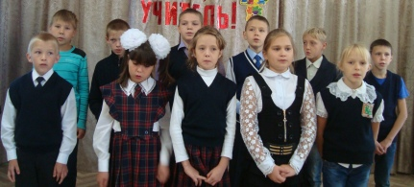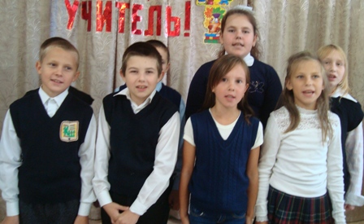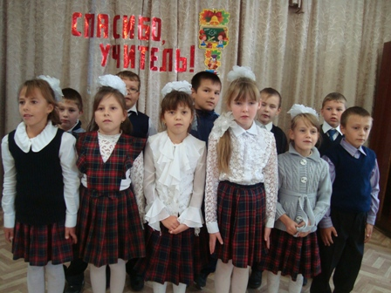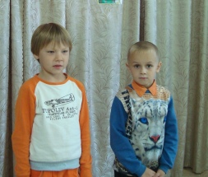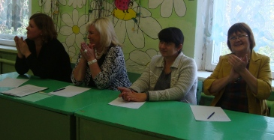

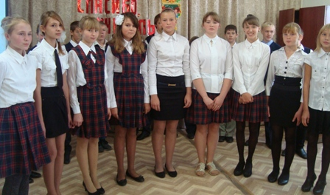
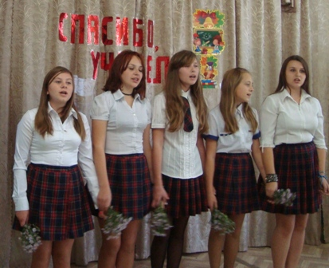

Размеренную жизнь учеников прервали два звонка, означающие пожарную тревогу. Ученики поспешно взяли все самое необходимое и поспешили на выход по плану эвакуации в школе. Когда все собрались, выяснилось, что это учебная тревога. Оказалось, учеников посетили пожарные. Они приехали на огромных пожарных машинах, чем впечатлили младших учеников нашей школы. Пожарные рассказали о правилах поведения при пожаре, раздали брошюры и провели небольшую интересную игру.
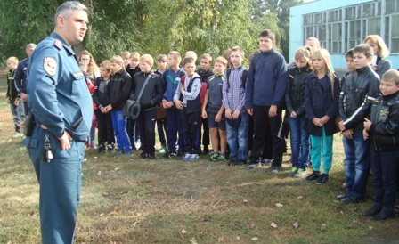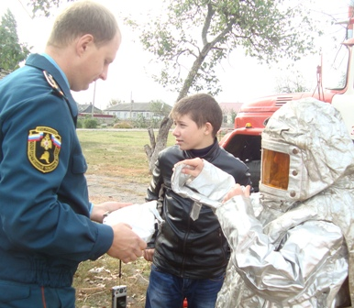Школьники надевали костюмы пожарных за определенное время, брали в руки брандспойт и огнетушитель, садились в пожарную машину. Самые активные получили похвалу от пожарных. Хоть во время учебной тревоги на улице было прохладно, всем понравилось проведенное мероприятие. Прежде чем вернуться к урокам, ученики поблагодарили гостей и попросили приезжать к ним снова.

12 октября в нашей школе прошел всероссийский экологический урок, посвященный защите воды. Вначале в нем участвовали младшие классы, затем старшие, у которых урок вела Кобелева Вера Ивановна. Она сделала для учеников несколько карточек с заданиями и разместила на доске игру с фишками и кубиком. В игре принимали участие ученики 8 и 9 класса. Целью игры было дойти до финиша первым. Чья фишка придет вперед, тот класс и одерживал победу.
Играть было очень интересно: победа доставалась не только знаниями, но и удачей, ведь многое зависело от того, какую цифру выдаст кубик. Ученики сами давали названия своим командам, а в конце выделялись не только победившие классы, но и самые активные ученики.
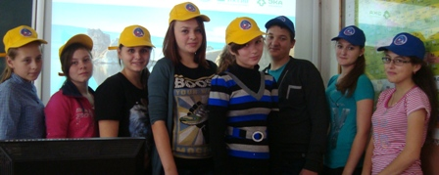

Наша школа приняла участие в областной акции «Чистый берег». Команда добровольцев отправилась наводить порядок на территории всеми любимого в летнее время пляжа. Учащиеся принесли из дома перчатки, взяли мусорные пакеты. Когда все выбрали место для зачистки, уборка началась.
Это было похоже на настоящее соревнование! Ученики обгоняли друг друга, пытаясь собрать больше мусора. Очистили даже камыши и деревья возле берега. Все работали дружно и очень быстро. В конце мы покинули ставший идеально-чистым берег, а мусор увезли с собой, чтобы сжечь.
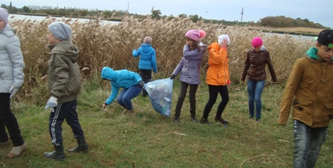Ребятам очень понравилась эта вылазка, ведь мы не только побыли на природе, но и помогли ей.
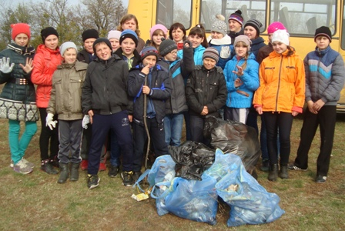
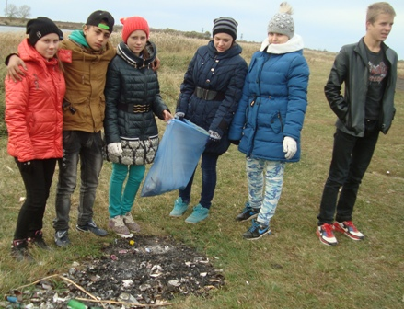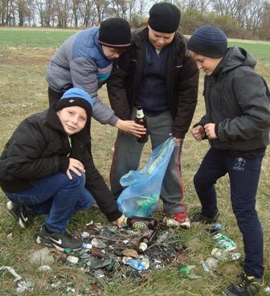
Над вторым выпуском газеты работали:
Громова Елена Викторовна
Удалова Настя, ученица 8 класса.

